三门峡市天鹅电力有限公司

2022年信息公开情况

三门峡市天鹅电力有限公司信息公开通过微信公众号方式进行，公众号名称为三门峡市天鹅电力有限公司，相关内容如下：

一、公众号主页下设3类菜单栏，分别为公司简介、客户服务、信息公开。各类菜单栏中有相应内容链接，点击可进行查看。

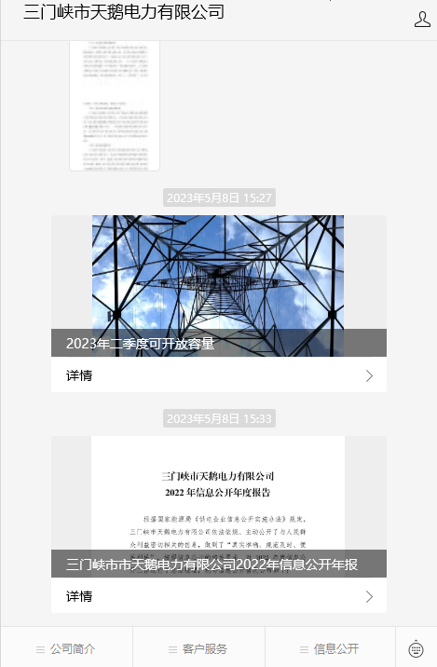

二、公司简介菜单包括基本情况、经营范围、电力业务许可证情况。

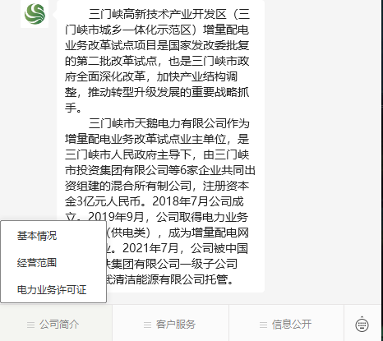

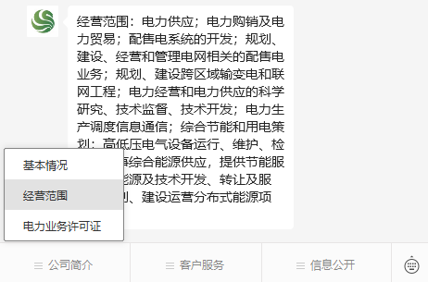

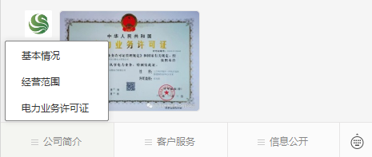

三、客户服务菜单包括高、低压用户用电报装流程、电价执行情况、停限电信息、营业场所信息（包括营业厅地址、客服热线、投诉举报热线等）。

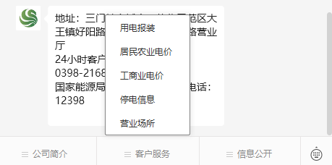

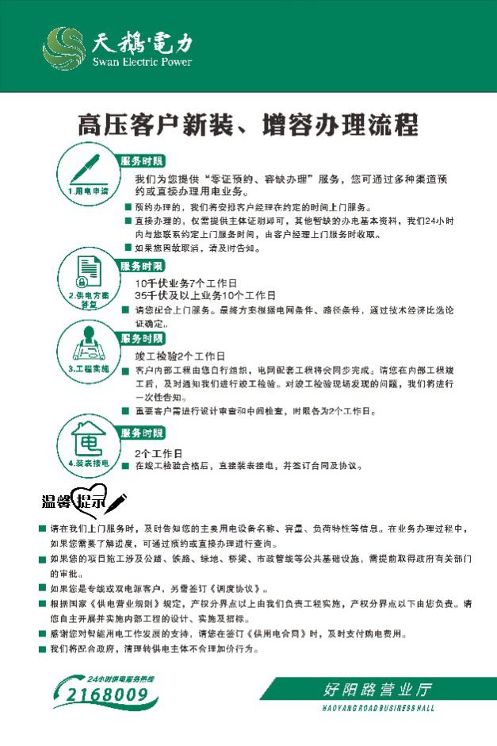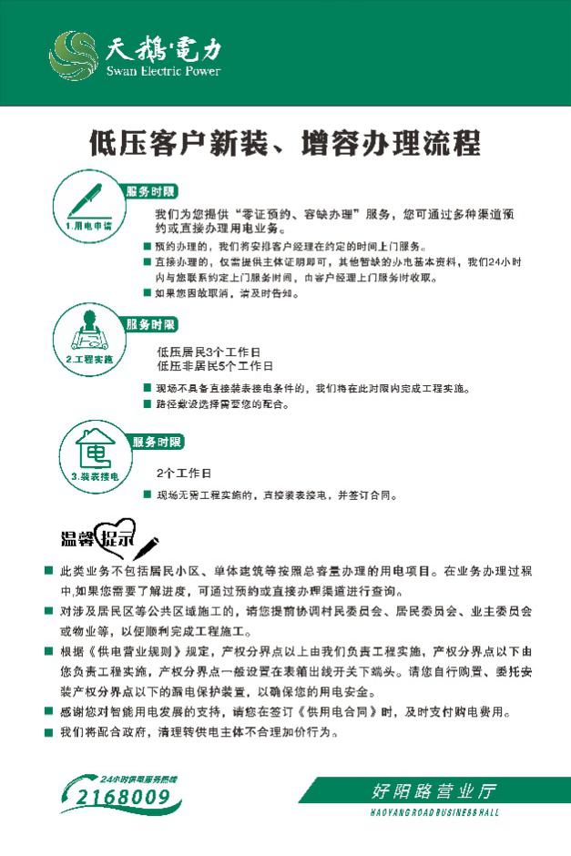

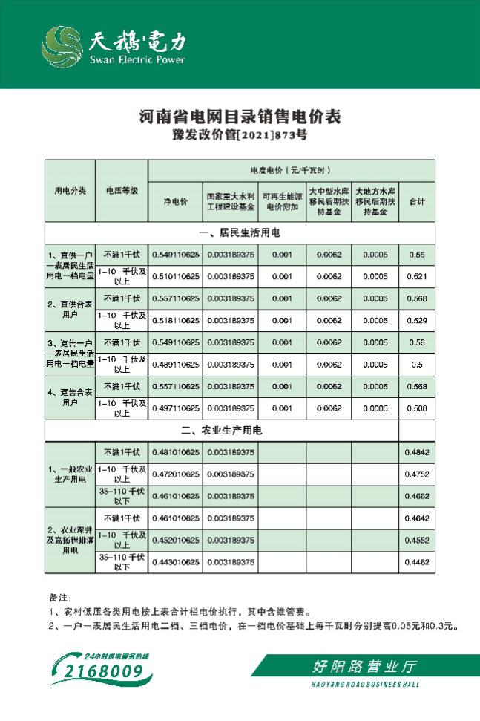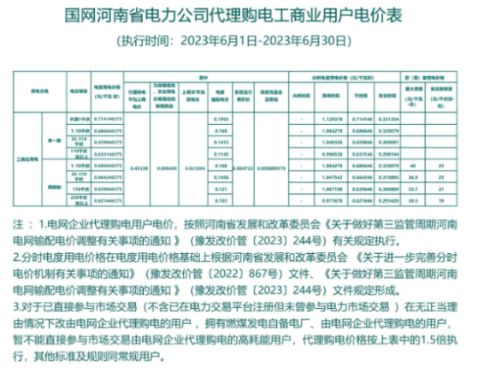

四、信息公开菜单包括最近季度站区、线路可开放容量情况以及最近年度信息公开年报。

